

ارائه دهنده گان:متین حسینی/کیارش ایاره

شماره دانشجویی:40016341054292/40016341054365

نام درس:هوش مصنوعی

سکشن:دوشنبه 13تا15.30

نام استاد:خانم دکتر عصایِی

موضوع پروژه:آیینه هوشمند

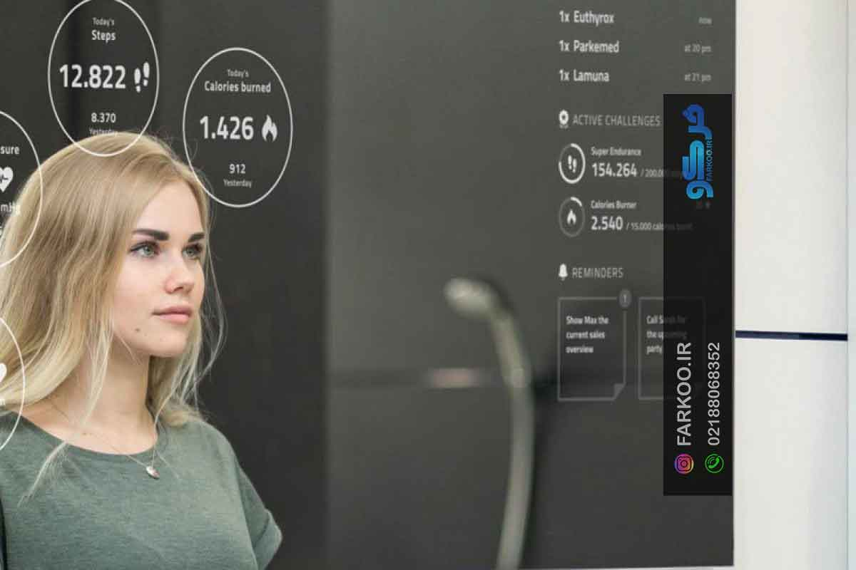

آینه هوشمند:

آینه هم جدیدا هوشمند شده! شما از آینه فقط انتظار دارین که نشون بده چطور به نظر می‌رسین؟ سخت در اشتباه هستین! چرا که این روزها مدل‌های آینه هوشمند تولید می‌شن که حسابی امروزی هستن و کلی کار می‌تونن انجام بدن! مدل‌هایی که سنسور تاچ ، حسگر تشخیص حرکت ، تایمر ، سنسور ضدبخار ، اسپیکر بلوتوثی و … دارن. **کم مونده آینه‌ها برن یه سر خرید کنن برامون!** البته وقتی صحبت از آینه هوشمند می‌شه باید دقت کنین که خودش کلی مدل داره و از پذیرایی و حمام و سرویس گرفته تا آرایشگاه و مزون از این آینه‌ها استفاده می‌شه.

اما آینه هوشمند چه قابلیت‌هایی داره؟ میایین جلوی آینه ، دستتون رو تکون می‌دین تا نور اطراف آینه فعال بشه و دکمه حذف بخار رو فشار می‌دین که حتی موقع حمام ، تصویر آینه واضح باشه. این‌ها قسمت کوچکی از کارهایی هستن که آینه‌های هوشمند می‌تونن انجام بدن! این رو مقایسه کنین با آینه‌هایی که حتی ظاهرمون رو هم اونقدر خوب نشون نمی‌دن. جالبه بدونین که آینه هوشمند در ایران هم اخیرا تولید شده. آیا قیمت این مدل گرونه؟ در ادامه این مقاله آینه هوشمند رو معرفی می‌کنیم تا ببینیم این مدل خوبه؟

## آینه هوشمند چه آپشن هایی میتونه داشته باشه؟

آینه‌های هوشمند می‌تونن نسبت به سفارش آپشن‌هایی مثل سنسور تاچ ، حسگر تشخیص حرکت ، ریموت کنترل ، تایمر ، اسپیکر ، سیستم هوشمند ضد بخار داشته باشن که در ادامه اونارو بررسی می‌کنیم.

## سنسور تاچ

با تعبیه یه سنسور [تاچ](https://farkoo.ir/%d8%a2%db%8c%d9%86%d9%87-%d8%aa%d8%a7%da%86/) در آینه هوشمند ، شما می‌تونین نورپردازی اطراف آینه رو با کمکش روشن و خاموش کنین! همچنین اگه آینه آپشن‌هایی دیگه داشته باشه سنسور [لمسی](https://farkoo.ir/%d8%a2%db%8c%d9%86%d9%87-%d9%84%d9%85%d8%b3%db%8c/) می‌تونه به عنوان دکمه فعال کردنش نصب بشه به آینه.

## حسگر تشخیص حرکت

با تعبیه این آپشن شما فقط به یه اشاره می‌تونین نورپردازی آینه‌تون رو روشن و خاموش کنین. یا حتی رنگ چراغ‌های اطراف آینه رو عوض کنین. یعنی با یه دست تکون دادن جلوی آینه ، نور زیباش روشن می‌شه. با فرمان بعدی رنگ تغییر می‌کنه و در نهایت با اشاره آخر خاموش می‌شه!

## سیستم ضد بخار آینه

چند دقیقه بعد از اینکه دارین لذت می‌برین از دوش آب گرم و آواز می‌خونین ، دیگه آینه حمام قابل استفاده نیست! چون بخار زیادی روش نشسته. برای حل این مشکل می‌تونین از آینه ضد بخار استفاده کنین. کافیه که آپشن ضد بخار آینه رو فعال کنین تا تو هر شرایط و هر چقدر هم که تو فضا بخار باشه بتونین از آینه استفاده کنین! این آپشن برای حمام می‌تونه مناسب باشه.

## اسپیکر بلوتوثی

زمانی که جلوی آینه هستین با گوشی خودتون به آینه وصل بشین و از موزیک هم استفاده ببرین! گوش کردن موزیک جلوی آینه یه حسی داره اصلا! البته اسپیکر کل فضارو پوشش می‌ده نگران نباشین!

## آینه هوشمند تایمر دار

یکی از آپشن‌هایی که روی آینه‌های هوشمند تعبیه می‌شه تایمر هست. یعنی یه ساعت دیجیتالی روی آینه هست و شما همیشه حواستون به ساعت هست. خصوصا صبح‌ها سر کار رفتنی!

## آینه هوشمند گرونه؟

مشخصه که آینه‌های هوشمند نسبت به مدل‌های ساده گرون‌تر هستن ولی آیا خیلی گرون هستن؟ باید بگیم که در صورتی که آپشن‌ها کمتر باشن قیمت هم میاد پایین. مثلا یه آینه که فقط نورپردازی و سنسور تاچ داره به مراتب ارزون‌تر نسبت به مدلی که سنسور تشخیص حرکت داره و دماسنج و تایمر و … اما به جز آپشن اینکه کیفیت و شفافیت خود آینه چقدر باشه و مخصوصا نوع قاب( اگه آینه قاب دار باشه) شدیدا روی قیمت اثر دارن.

## کاربرد

آینه هوشمند می‌تونه برای خونه ، آرایشگاه ، مزون و کلا هر جایی که به آینه باکیفیت نیازه گزینه مناسبی باشه. اما دقت داشته باشین که برای فضاهای مختلف ، آپشن‌های خاص هم اضافه می‌شه روی آینه. مثلا اگه آینه برو برای حمام می‌خواین بخرین ، بهتره سفارش بدین که آپشن ضدبخار روش تعبیه بشه تا تو هر شرایط بتونین از آینه بهره ببرین.

## کدوم مدل بهتره

دقت داشته باشین که به جز آپشن‌هایی که استفاده می‌شه ، آینه‌های هوشمند همچنان خیلی تنوع دارن. مثلا یکی از موارد مهم شکل و ابعاد آینه هست. خصوصا نوع قاب آینه هم خیلی روی کیفیت آینه اثر می‌ذاره. البته اگه آینه قاب دار باشه.

## آینه هوشمند پرو لباس

فروشگاه‌های لباس ، مزون‌ها و بوتیک‌ها حتما باید آینه داشته باشن! قطعا مشتری تا به آینه نگاه نکنه لباسی که تن زده رو نمی‌خره! اما مدل آینه تو این فضاها به شدت مهمه. دلیلش هم واضحه. آینه‌های بی کیفیت مشخصه که نمی‌تونن کیفیت لباس رو اونطور که باید نشون بدن! قطعا استفاده از آینه‌های مدرن می‌تونه خیلی فروشتون رو بهتر کنه. یه نکته دیگه اینکه آینه به دکوراسیون فروشگاه هم شدیدا کمک می‌کنه. خصوصا که این روزها رقابت هم تو این حوزه‌ها بیشتر شده و مثل قدیم نیست که از هر آینه‌ای استفاده بشه.

## آرایشگاه

یکی از قسمت‌هایی که استفاده از آینه باکیفیت خیلی توش مهمه آرایشگاه هست. آینه در واقع ابزار کار آرایشگاه هست. اما فقط از این منظر نگاه نکنین. دقت داشته باشین که آینه مهم‌ترین وسیله از نظر دکوراسیون سالن هست. از طرفی با توجه به رقابتی که هست قطعا استفاده از مدل‌های بی‌کیفیت آینه نمی‌تونه مطلوب باشه. جالبه بدونین که تعداد سالن‌هایی زیبایی چند برابر شده! هر چند که مشتری هم بیشتر شده. آینه لمسی می‌تونه دکور سالن شمارو خیلی مدرن‌تر کنه.

## آینه هوشمند برای خونه

اهمیت آینه برای دکوراسیون خونه خیلی نیاز به توضیح نداره! یعنی نباید فقط برای این آینه بخریم که خودمون رو بیرون رفتنی چک کنیم! آینه‌ها باعث می‌شن خونه بزرگ ، پرنور و دلباز دیده بشه. از طرفی وقتی عکس یه وسیله زینتی میفته تو آینه ، دو برابر بهتر دیده می‌شه! تو بخش‌های مختلف خونه مثل سالن پذیرایی ، اتاق خواب ، سرویس بهداشتی ، راهرو و … از آینه قدی استفاده می‌شه. فقط بهتره قبل نصب آینه تو خونه جایی رو انتخاب کنین که یه تصویر جذاب داخلش دیده بشه.

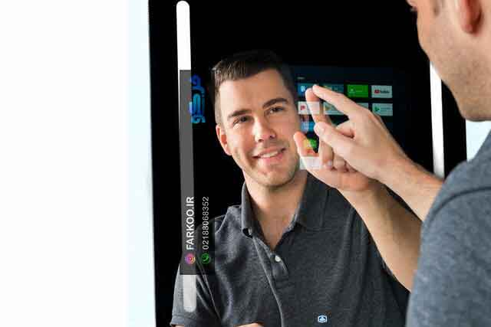

## آینه بدون قاب بهتره یا قاب دار

آینه‌های هوشمند هم تو مدل بدون قاب تولید می‌شن و هم با انواع قاب. مدل‌های بدون قاب ظاهر مینیمال و مدرنی دارن و چند سالیه که خصوصا مدل نور دار آینه بدون قاب محبوب شده ولی نمی‌تونیم هیچ جوره جذابیت آینه قاب دار رو انکار کنیم! خصوصا اگه قاب جذاب باشه واقعا آینه قاب دار معجزه می‌کنه. اما همه قاب‌ها هم کیفیت لازم رو ندارن. کدوم قاب‌ها بهترن؟ استیل ، فلز آبکاری شده ، های‌گلاس و چوب.

**استیل :** یه قاب لاکچری و متفاوت! واضحه که قیمت گرون‌تری داره ولی واقعا باکیفیته.

**فلز آبکاری شده :** ظاهرش شبیه به استیله و دوامش هم خوبه اما قیمتش خیلی ارزون‌تره! پس یه گزینه عالیه.

**های‌گلاس:** از نظر قیمتی اقتصادی هست ولی واقعا هم از نظر ظاهری خوبه و هم دوامش بد نیست!

## امکانات جانبی

آینه‌ای که سفارش می‌دین به ابعاد شکل دلخواه شما تولید میشه. شما می‌تونین برای نور پردازی پشت آن از رنگ‌های متنوع استفاده کنین.

و اگر مایل باشین دوربین های مدار بسته به سیستم آینه هوشمند اضافه می‌شه.

در مکان هایی که دارای رطوبت باشه، شما می‌تونین [آینه بک لایت](https://farkoo.ir/%d8%a2%db%8c%d9%86%d9%87-%d8%a8%da%a9-%d9%84%d8%a7%db%8c%d8%aa/) ضد بخار و ضد مه گرفتگی اونو سفارش بدین. یا قاب اونو به سلیقه و پسند خودتون انتخاب کنین.

انتخاب نوع نصب نیز با شماست که پیچی یا مغناطیسی اون مد نظر شما باشه.

این آینه‌ها همچنین دارای سیستم اندوید با کیبورد هستن. و گیرنده‌ی مادون قرمز و ریموت کنترل دارن. از امکانات دیگر این محصول بلند گوی استریوی اون هست.

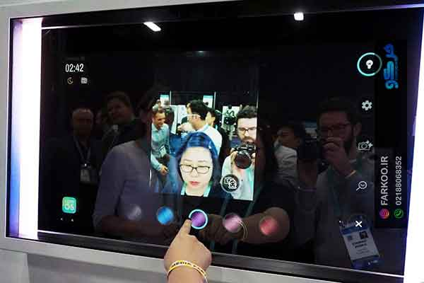

## فرایند تولید آینه هوشمند

برای تولید آینه هوشمند از آینه‌های فوق شفاف استفاده می‌شه. معمولا قسمتی از آینه [سندبلاست](https://farkoo.ir/%d8%b4%db%8c%d8%b4%d9%87-%d8%b3%d9%86%d8%af%d8%a8%d9%84%d8%a7%d8%b3%d8%aa/) می‌شه و مدارهای مرتبطه هم نصب می‌شه.

برای دریافت اطلاعات بیشتر می‌تونین به[این سایت خارجی](https://www.google.com/url?sa=t&source=web&rct=j&url=https://www.instructables.com/DIY-Smart-Mirror-1/%3Famp_page%3Dtrue&ved=2ahUKEwj2zbCnhYDwAhWaiVwKHfDuApQQFjAZegQIHhAC&usg=AOvVaw0cbQWXOMVh06qwimL7v2s2&ampcf=1) مراجعه کنین.

## آینه هوشمند سرویس بهداشتی

تو هر سرویس بهداشتی از آینه استفاده می‌شه! الان دیگه دکور سرویس‌های بهداشتی در حد پذیرایی مورد توجهه! چی بهتر از آینه هوشمند. تازه اینطوری موقع آواز خوندن و آرایش و اصلاح هم بیشتر لذت می‌بریم!

## آینه هوشمند رنگی

برای نورپردازی آینه‌های هوشمند از رنگ‌های مختلفی استفاده می‌شه. شما می‌تونین چند رنگ نور سفارش بدین و هر وقت دوست داشتین رنگش رو عوض کنین.

## آینه هوشمند قدی

[آینه قدی](https://farkoo.ir/product-category/%d8%a2%db%8c%d9%86%d9%87-%d9%82%d8%af%db%8c/) از نظر دکوری بهترین مدل آینه هست و تو بخش‌های مختلف از سالن پذیرایی و اتاق خواب گرفته تا آرایشگاه و مزون و … ازش استفاده می‌شه.

## آینه هوشمند طرح دار

فکرش رو بکنین که یه لوگو یا عکس به صورت نورپردازی روی آینه اجرا بشه! شاید شما طرح خاصی رو دوست دارین. اینطوری می‌تونین روی آینه روشن و خاموشش کنین. [آینه طرح دار](https://farkoo.ir/%d8%a2%db%8c%d9%86%d9%87-%d8%b7%d8%b1%d8%ad-%d8%af%d8%a7%d8%b1/)برای محیط‌های کاری مثل آرایشگاه هم بهترین گزینه هست و از نظر برندینگ عالیه. خصوصا سالن‌های حرفه‌ای از مدل آینه استفاده می‌کنن که لوگو هم روش هست.

## آینه هوشمند ریموت دار

این آینه‌های فوق‌العاده ، ریموتی برای خاموش و روشن کردن نورپردازی اون دارن. همچنین می توان رنگ نورپردازی و افکت‌های نمایش نور متفاوتی رو با ریموت تجربه کرد. [آینه لمسی](https://farkoo.ir/%d8%a2%db%8c%d9%86%d9%87-%d9%84%d9%85%d8%b3%db%8c/)کنترلی قابلیت تغییر رنگ چراغ های بک لایت اون رو نیز داره.

## آینه دوطرفه

آینه‌های دو طرفه برای آرایشگاه‌ها و سالن‌های زیبایی بهترین گزینه هستن. با استفاده از این آینه‌ها که میتونن [نورپردازی](https://farkoo.ir/%d8%a2%db%8c%d9%86%d9%87-%d9%86%d9%88%d8%b1%d9%be%d8%b1%d8%af%d8%a7%d8%b2%db%8c/) داشته باشن می‌تونیم از قسمت پرت وسطی سالن بهترین استفاده رو ببریم.

## آینه صفحه نمایش دار

یکی از پرطرفدار ترین نوع آینه‌ها آینه‌های هوشمند هستن که می‌توان اونو با وای فای به گوشی متصل کرد ، و از پخش موزیک یا فیلم یا آموزش های دلخواه لذت برد. این مدل[آینه تاچ](https://farkoo.ir/%d8%a2%db%8c%d9%86%d9%87-%d8%aa%d8%a7%da%86/)برای آینه ماشین نیز بسیار کاربردی هستن.

آینه هوشمند چه قابلیت هایی داره؟

آینه هوشمند آینه هایی سنسور دار هستن. که قابلیت نمایش زمان و دما رو دارن. در عین حال میتونن مجهز به داشتن اسپیکر و پخش موسیقی و … باشن.

## آینه هوشمند راهی برای تشخیص بیماری

[آینه تاچ](https://farkoo.ir/%d8%a2%db%8c%d9%86%d9%87-%d8%aa%d8%a7%da%86/) در نگاه اول شبیه آینه‌های معمولیه. ولی در اصل کاربرد های خیلی بیشتری داره که یکی از اونا شناسایی و تشخیص نشانه های اولیه‌ی بیماریه. البته این مدل هنوز تولید نشده.  
دانشمندان در چند کشور اروپایی در حال تلاش برای ساختن آینه ای به نام wize mirror هستن.

. این آینه ها با نرم افزارهایی که دارن ، میتونن وجود استرس رو در چهره ی افراد تشخیص بدن.همینطور بازدم شخص با حسگرهای این آینه مورد بررسی قرار می‌گیره تا به تشخیص بیماری بپردازه.

همچنین با استفاده از نفس شخص مقدار سیگار مصرف شده رو مشخص میکنه. آنالیز چهره هم با اسکنرهای سه بعدی انجام میشه که چاق یا لاغر شدن فرد رو نشون میده. آینه هوشمند پس از آنالیز کامل فرد ، به او پیشنهاد میده که چه کارهایی برای بهبود سلامتی خودش انجام بده.

طراحان این آینه هوشمند تلاش می کنن که این آینه ها جزو ارکان جدا نشدنی خانه ها بشن تا بیماران قلبی یا دیابت بتونن با [آینه لمسی](https://farkoo.ir/%d8%a2%db%8c%d9%86%d9%87-%d9%84%d9%85%d8%b3%db%8c/) بیماری خود را چک و کنترل کنن.

سورس کد آیینه هوشمند :

**#include <Arduino.h>**

**#include <opencv2/opencv.hpp>**

**#include <WiFi.h>**

**// Define camera settings**

**const int cameraPin = 2; // Camera pin on Arduino**

**const int cameraWidth = 640;**

**const int cameraHeight = 480;**

**// Define display settings**

**const int displayPin = 4; // Display pin on Arduino**

**const int displayWidth = 320;**

**const int displayHeight = 240;**

**// Create a camera object**

**cv::VideoCapture camera(cameraPin);**

**// Create a display object**

**cv::Mat displayMat(displayHeight, displayWidth, CV_8UC3);**

**void setup() {**

**// Initialize camera and display**

**camera.open(cameraPin);**

**camera.set(cv::CAP_PROP_FRAME_WIDTH, cameraWidth);**

**camera.set(cv::CAP_PROP_FRAME_HEIGHT, cameraHeight);**

**cv::imshow("Camera", camera);**

**// Initialize display**

**cv::imshow("Display", displayMat);**

**}**

**void loop() {**

**// Capture an image from the camera**

**cv::Mat frame;**

**camera.read(frame);**

**// Detect faces in the image**

**cv::Mat gray;**

**cv::cvtColor(frame, gray, cv::COLOR_BGR2GRAY);**

**std::vector<cv::Rect> faces;**

**cv::CascadeClassifier faceDetector = cv::CascadeClassifier("haarcascade_frontalface_default.xml");**

**faceDetector.detectMultiScale(gray, faces);**

**// Display the detected faces on the display**

**for (int i = 0; i < faces.size(); i++) {**

**cv::Rect face = faces[i];**

**cv::rectangle(frame, face, cv::Scalar(0, 255, 0), 2);**

**cv::imshow("Display", frame);**

**}**

**delay(1000); // Wait for 1 second before taking another image**

}

((پایان))